1.Да ли нам је онлајн учење потребно да би учили на даљину?
А.Да
Б.Не

2.Шта можемо са другарима да радимо у школи?
А.Играти фудбал
Б.Спавати
3.Шта нам је неопходно за онлајн учење?
А.Интернет
Б.Рачунар

4.Којим бројевима су означене дигиталне учионице?

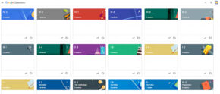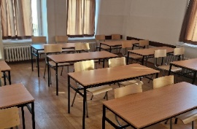
- 2
5.Да ли се ученици и учитељи налазе у истој просторији кад је онлајн настава?
А.Да
Б.Не

6.Да ли учитељи могу да шаљу тестове ученицима преко онлајн учионице?
А.Тачно
Б.Нетачно

7.Да ли онлајн учење омогућава да ученици заједно у пару или у групи раде истовремено на неким задацима?
А.Да
Б.Не

8.Шта је приказано на слици?

А.Филм
Б.Онлајн настава

9.Шта су иконице?
А.Слика
Б.Сличица на коју када хоћеш да покренеш неки садржај/рачунарски програм на телефону/таблету/рачунару

10.Да ли можемо уз помоћ интернета да се чујемо са људима који су далеко од нас?
А.Тачно
Б.Нетачно

11.Да би користили школску онлајн платформу потребна нам је помоћ:
А.Родитеља
Б.Друге одрасле особе

12.На слици је приказана?
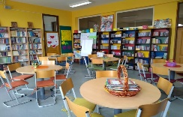
А.Зборница
Б.Библиотека

13.Којим бројем је означен рачунар?
1.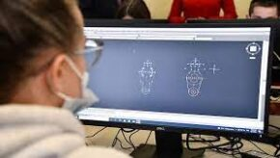
2.
14.Да ли ученици могу да утврде своја стечена знања уз помоћ интернета?
А.Не
Б.Да

15.Које од наведених није платформа за учење?
А.Гоогле учионица
Б.Мајкрософт тимс
Ц.Роблокс

